LES ORIENTATIONS STRATÉGIQUES DU SMD3 POUR PRÉPARER 2025 oct. 2017

Cette réflexion associe très largement les élus, les agents, les partenaires locaux et institutionnels dans une concertation productive (???).

Le SMD3, Syndicat Mixte Départemental des Déchets de la Dordogne, est une collectivité territoriale créée par arrêté préfectoral du 22 décembre 1995 afin de mettre en œuvre le plan départemental de gestion des déchets ménagers et assimilés de la Dordogne.

La loi sur la transition énergétique pour la croissance verte votée en 2015 fixe de nouveaux objectifs aux collectivités à deux échéances : 2020 et 2025.

- Toujours plus de prévention pour réduire les tonnages de déchets ménagers et assimilés de 10% d’ici 2020 par rapport à 2010
- De nouveaux efforts en matière de valorisation pour passer de l’objectif Grenelle de 45% à un objectif de 55% en 2020 puis de 65% en 2025 (en intégrant les déchets non ménagers),
- Un axe de progrès important pour offrir à tous les habitants des solutions de valorisation de leurs déchets organiques,
- Réduire les quantités de déchets enfouies en divisant par 2, avant 2025, les quantités enfouies en 2010 (avec un point intermédiaire de 30% de réduction en 2020).
avec une TGAP de l'enfouissement passant de 17 €/la tonne en 2019 à 65€ en 2025 (l’enfouissement n’est considéré par les textes que comme le mode le plus dégradé de traitement des déchets, ne devant intervenir que lorsque toutes les valorisations possibles ont été mises en œuvre.) 14€ la tonne en 2015, 35€ en 2020 (contre 25€ pour les déchets incinérés), 47€ en 2021, 53€ en 2022, 58€ en 2023, 61€ en 2024 et 65€ en 2025.
Pour la Dordogne : étape intermédiaire 2020 à 75 000 t
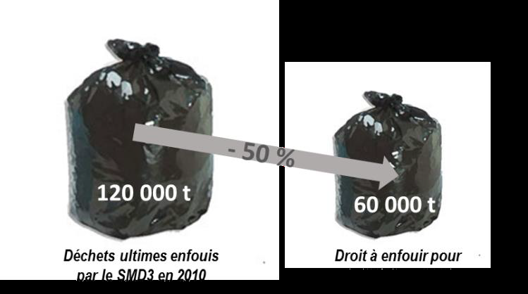
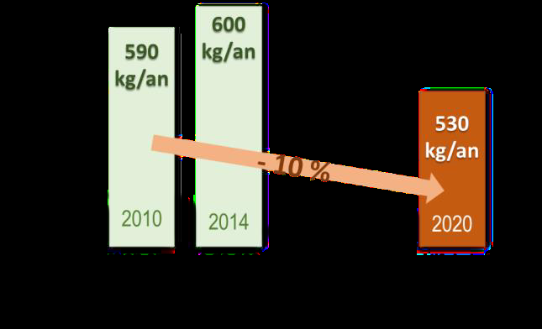
la réduction forte de la production de déchets est analysée comme l’unique voie pour maintenir à court et moyen terme l’autonomie du SMD3 et garder un cadre économique maîtrisé

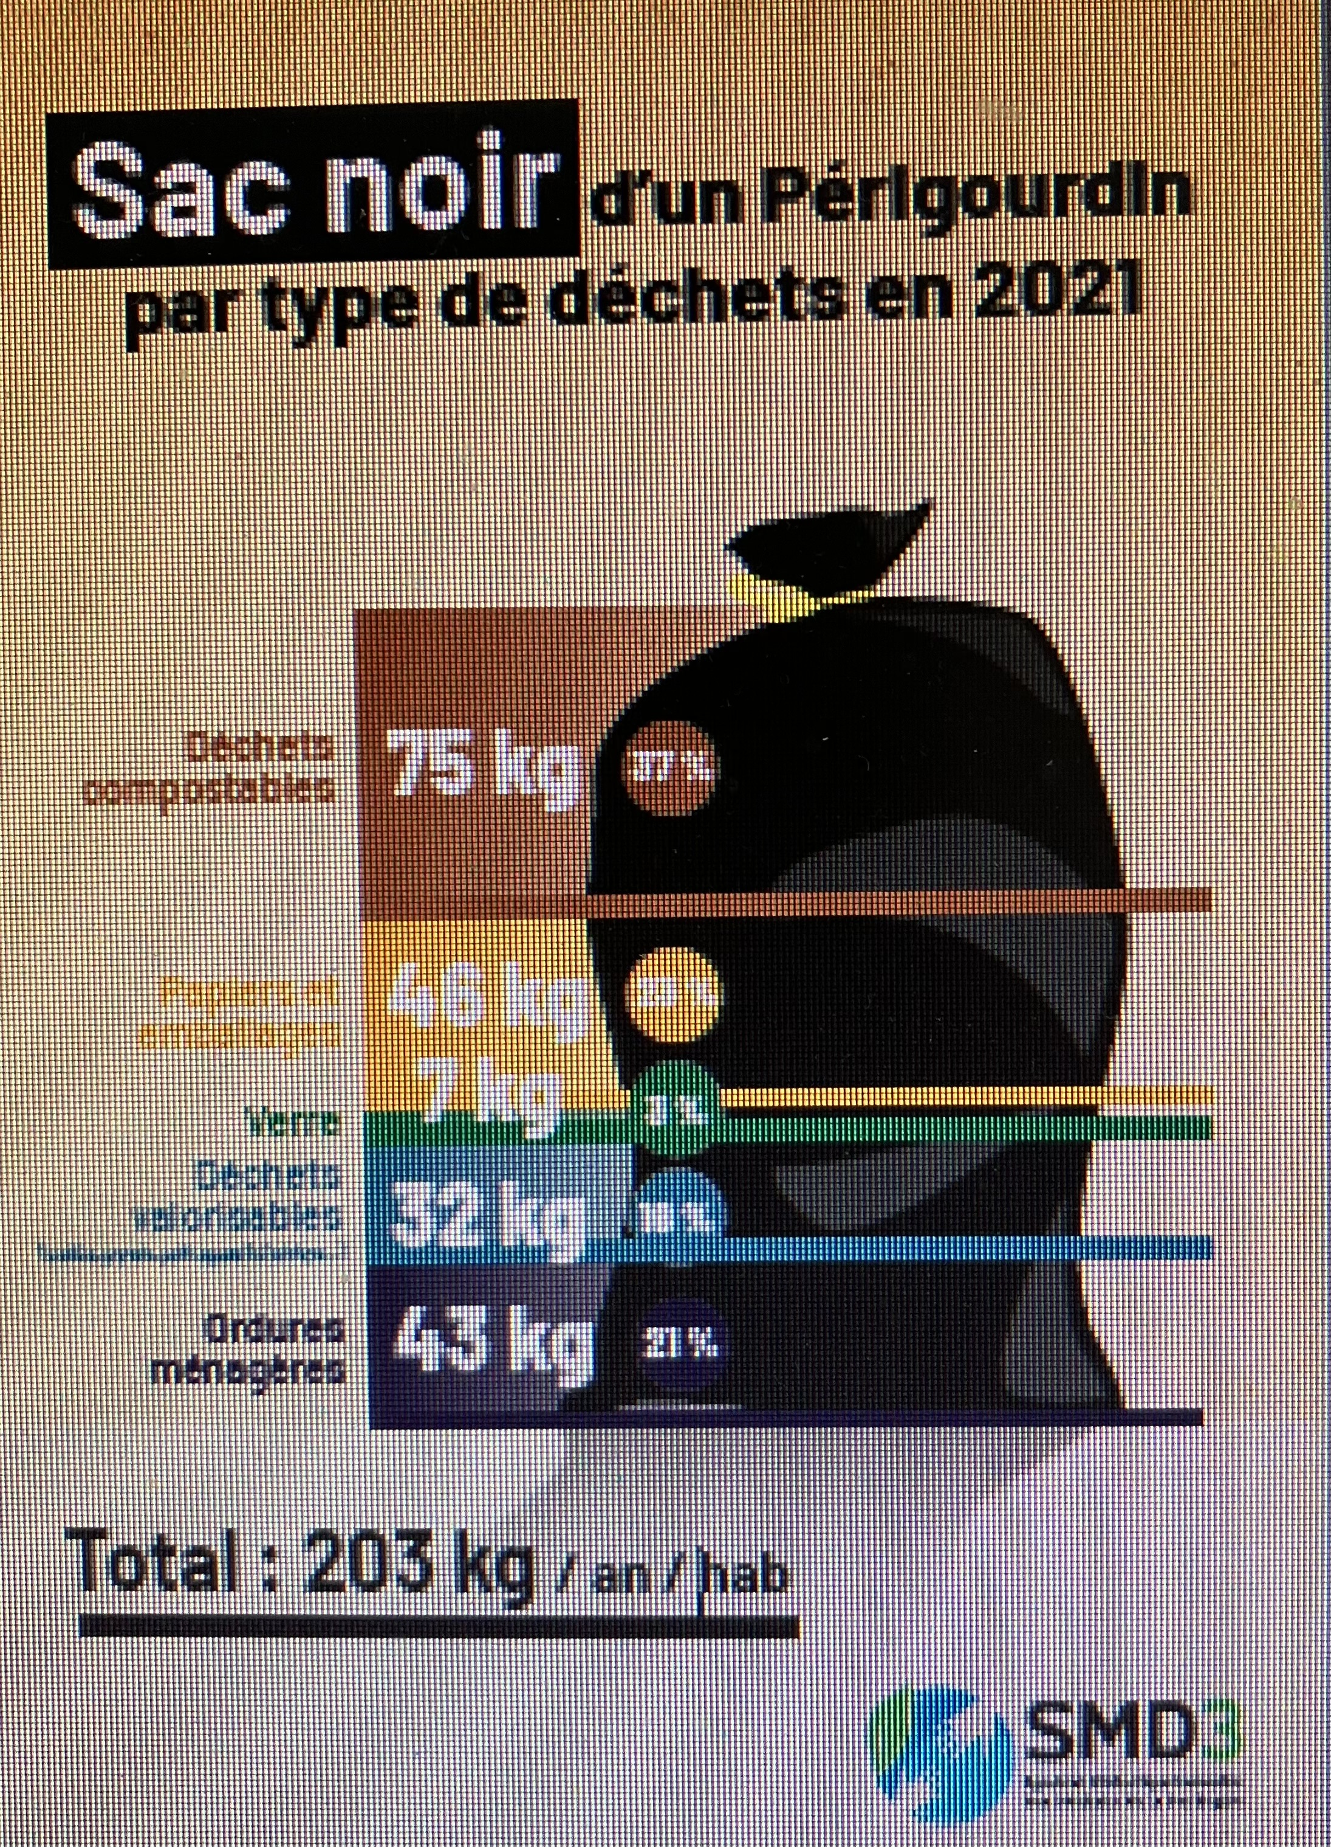
LA POUBELLE NOIRE D’UN PÉRIGOURDIN
en 2017 234 kg/hab/an en 2021
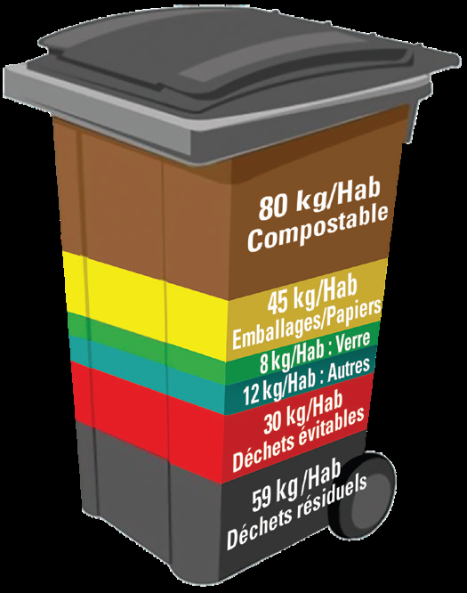
143 kg sont valorisables !
POURQUOI METTRE EN PLACE LA REDEVANCE INCITATIVE ?
Pour :
répondre aux objectifs fixés par la loi de transition énergétique d’ici 2025 :
- réduire de 50 % la quantité des ordures ménagères enfouies
- augmenter de 30 % le recyclage
- réduire de 10 % l’ensemble de nos déchets
- valoriser les bios déchets et éviter le gaspillage alimentaire
appliquer un système de facturation plus juste et équitable
maîtriser les coûts de la gestion des déchets et la facture des usagers

objectifs :
réduction des déchets 590 kg/an pour chaque habitant à 530 kg/an (-10%) en 2020
ordures ménagères de 234 kg/habitant/an vers 59kg/habitant/an en 2025 ?

Historique
1995 ➜ Arrêté préfectoral de création du SMD3
1997 ➜ Démarrage opérationnel des activités du SMD3
1999 ➜ Mise en service du centre de transfert de Vanxains
2000 ➜ Mise en service du centre de tri de Marcillac (modernisé en 2015)
2001 ➜ Mise en service du centre de tri et de transfert de La Rampinsolle (site modernisé en 2011 et 2016) ; Mise en service des centres de transfert de Cussac et Dussac
2002 ➜ Mise en service de l’ISDND de Saint-Laurent-des-Hommes
2003 ➜ Mise en service du centre de transfert de Saint-Front-sur-Nizonne
2008 ➜ Mise en service du centre de transfert de Bergerac
2012 ➜ Mise en service du centre de transfert de Marcillac
2015 ➜ Fusion avec le SMBGD (Syndicat Mixte du Bergeracois pour la Gestion des Déchets) et reprise de la collecte des territoires Portes Sud Périgord et de Bastides Dordogne Périgord
2017 ➜ Fusion avec le SMCTOM Montpon - Mussidan et reprise de la collecte sur ce territoire
2018 → Mutualisation des compétences Communication et Ressources Humaines avec le SYGED
juillet et octobre : Délibération de mise en oeuvre de la Redevance Incitative dès 2021 et fin de la tarification unique
2019 → Absorption du SYGED qui est devenu le secteur IV • Transfert des compétences gestion des déchèteries et animation de la Communauté d’Agglomération du Grand Périgueux • Reprise en régie directe de l’exploitation du centre de tri de Marcillac-Saint-Quentin
LA création du service relation aux usagers (74 enquêteurs dont 5 chefs d’équipe → constituer le fichier usagers ; communication et animation de proximité ; des outils modernisés et connectés pour une collecte optimisée (?)n comc colueronstituer l
2020 → prise de fct° de Protano ; déploiement des points d’apport volontaire ; intégration du SMCTOM de Ribérac au sein du SMD3 ; 2e vague d'enquête (Ribérac, et les Communautés de Communes Isle Vern Salembre, Dronne et Belle, Isle Loue Auvezère, Thenon) E 2021 transfert de la compétence collecte du Grand Périgueux et la Communauté de Communes Isle Vern Salembre (juillet 2021)E
2022 → Installation des derniers points d’apport volontaire (?) en vue du passage en redevance incitative le 1er janvier 2023. Absorption du SMCTOM de Thiviers • Préparation active du passage en SPIC
2023 → ...

Schéma stratégique du SMD3 2017-2025 en application de la loi sur la transition Énergétique
Après un an et demi de rencontres et d’échanges entre les élus, les adhérents et les partenaires, le Comité Syndical du SMD3, accompagné par le bureau d’études IDE Environnement et l’ADEME Nouvelle Aquitaine, a validé en octobre 2017 son Schéma Stratégique. Ce schéma définit les orientations politiques du syndicat jusqu’en 2025 et a pour ambition de répondre aux objectifs fixés la Loi de Transition Énergétique pour une Croissance Verte.

Axes de la loi de transition énergétique
- Réduire de 30 % l’enfouissement de nos déchets ménagers d’ici 2020 par rapport à 2010 et de 50 % en 2025
- Diminuer de 10 % l’ensemble de nos déchets ménagers d’ici 2020
-Atteindre 55 % de matière en 2020 et 65 % en 2025
- Offrir à chacun des solutions permettant la valorisation des biodéchets des particuliers d’ici à 2025
- Généraliser progressivement la tarification incitative, 15 millions d’habitants couverts en 2020 et 25 millions en 2025 → Application au SMD3 et aux Périgourdins à l’horizon 2025
- Passage de 120 000 tonnes enfouies en 2010 à 60 000 tonnes
- Passage de 600 kg/habitant de déchets ménagers et assimilés en
2010 à 530 kg/habitant
- Passage de 90 000 tonnes orientées vers le recyclage en 2015 à 125 000 tonnes
- Développer le compostage individuel, valoriser les biodéchets sur les hyper-centres, l’habitat vertical et les bastides, valoriser les biodéchets des gros producteurs
- Étude de mise en œuvre de la tarification incitative
- Réduire fortement la production de Déchets : développer le compostage individuel, accentuer la réduction des déchets dans le secteur touristique, favoriser les actions de détournement en amont des déchèteries,

tester les conditions d’application de la tarification incitative.
- Faire encore progresser la valorisation : faire progresser la valorisation du verre, faire appliquer la gestion des déchets lors des manifestations estivales, valoriser les biodéchets sur les hyper-centres, l’habitat vertical et les bastides, valoriser les biodéchets des gros producteurs.
- Se préparer aux évolutions nécessaires des traitements : optimiser le fonctionnement des installations de tri et des installations de compostages actuelles, préparer l’augmentation de la capacité de tri.
- Adapter la gouvernance aux nouveaux enjeux : mettre en place et animer une instance de concertation technique avec les structures adhérentes, mettre en œuvre des moyens de communication et d’écoute des élus locaux et renforcer l’économie locale par la création d’emplois (Économie Sociale et Solidaire).
- Ajuster l’organisation du SMD3 aux évolutions prévues : développer les actions d’évaluation, accompagner les équipes dans le changement, définir une stratégie de communication, renforcer la politique de qualité, développer
une politique d’achat.
Le schéma prend en compte également des actions spécifiques du Contrat d’Objectif Déchets Economie Circulaire validé par l’ADEME en novembre 2017 pour la période 2018 – 2020 ainsi que le programme d’actions de la démarche ISO 14001.
Sans attendre la finalité de la constitution du schéma, l’action A2-1 portant sur la tarification incitative a débuté en avril 2017 par un appel à projet aux adhérents du SMD3 pour réaliser une étude de mise en œuvre d’un financement incitatif. Quatre territoires se sont portés volontaires - le SYGED Bastides Forêt Bessède, le SMCTOM de Ribérac, les Communautés de Communes de Isle et Crempse en Périgord, et Portes Sud Périgord – représentant près de 78 000 habitants.

Le bureau d’études Calia Conseil, accompagné de Girus, a été retenu pour suivre cette étude qui a débuté en juillet 2017. Le marché à bons de commande donnera la possibilité à de nouveaux territoires de réaliser cette étude. L’ADEME Nouvelle-Aquitaine soutient techniquement et financièrement cette opération à hauteur de 70%.

Déchets enfouis (en rapport avec l'objectif de

La comptabilité des OMR sur les RA (rapports annuels) est variable et se situe autour de 10 000t en dessous des volumes ci-après.
Ce qui n'enlève en rien la non-atteinte de l'objectif de 86 000 t en 2020 et, certainemet, celui de 61 000 en 2025.

2014 | 2015 | 2016 | 2017 | 2018 | 2019 | 2020 | 2021
105 600t | 105 700t | 103 600t | 104 900t  autres chiffres  déchets 598 kg/hab/an  dont 233 kg d'OMR  TGAP : 17€/t  budget : 70€/hab | 117 000t  autres chiffres  budget : 71€/hab | 111 000t  autres chiffres  déchets 614 kg/hab/an | 103 500t  autres chiffres  TGAP : 18€/t  budget : 99€/hab | 103 400t  autres chiffres  déchets 645 kg/hab/an contre 582 nationalement  TGAP : 30€/t

Evolution de la REOMI en 1 an1/2 (entre mai 2021 et décembre 2022)

tableau annoncé en mai 2021
Collecte en PAV (accès 24h/24h)
part fixe |  |  |  | part variable
Composition du foyer | Abonnement * | forfait** | total | 1 ouverture  supplémentaire =  4,5 ct /litre soit  autour de 2,70 €  2 sacs noirs de 30l à chaque fois
1 à 2 personnes | Autour  de 80 € | 24 levées/an → 65€ | 145 €
3 ou 4 |  | 48/an → 130€ | 210 €
5 et plus |  | 72/an → 195 € | 275 €
* L’abonnement finance l’ensemble du service public des déchets : les déchèteries, la collecte et le traitement de tous les déchets (verre, textile, emballages, etc.), le développement de nouvelles filières de recyclage, etc.
** Le forfait et la part variable prennent uniquement en compte la production d’ordures ménagères (sacs noirs).
tableau annoncé en sept. 2021
Collecte en PAV (accès 24h/24h)
part fixe |  |  |  | part variable
Composition du foyer | Abonnement | forfait | total | 1 ouverture  supplémentaire =  4,5 ct /litre soit  autour de 2,70 €  2 sacs noirs de 30l à chaque fois
1 à 2 personnes | Entre 80 €  et 100 € | 24 levées/an → 65€ | entre 145 €  et 165 €/ an
3 ou 4 |  | 48/an → 130€ | entre 210 €  et 230 €/ an
5 et plus |  | 72/an → 195 € | entre 275 €  et 295 €/ an

tableau annoncé par bureau d'étude en sept. 2022 (tableau variable car 5 scénari et décision en nov. 2022)
Collecte en PAV (accès 24h/24h)
part fixe |  |  | part variable
Quelque soit la composition du foyer |  |  | Abonnement  +  forfait  autour de 245€
Avec un taux escompté d'impayés de 5 % (?)

pour info

norme d'implantation des PAV
PAV aérien → 1 pour 80 hab PAV enterré → 1 pour 120 hab
mais disparité sur le territoire de la Dordogne...
quant la question d'éloignement vis à vis d'un PAV ? (il existe bien une jurisprudence pour le ramassage mais...)

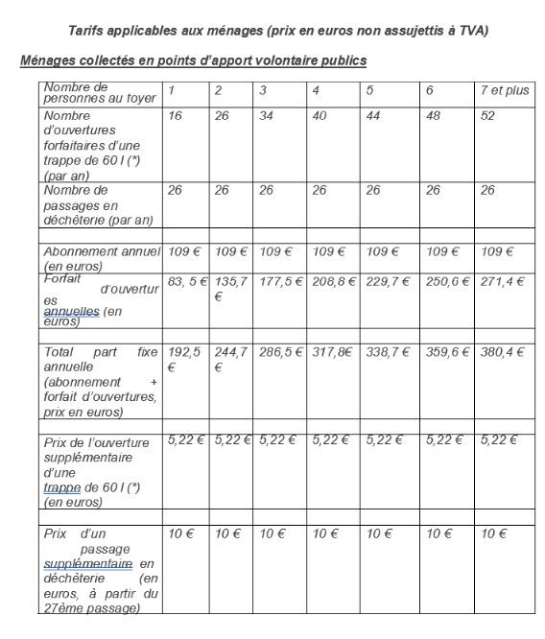

REOMI au 1/01/2023

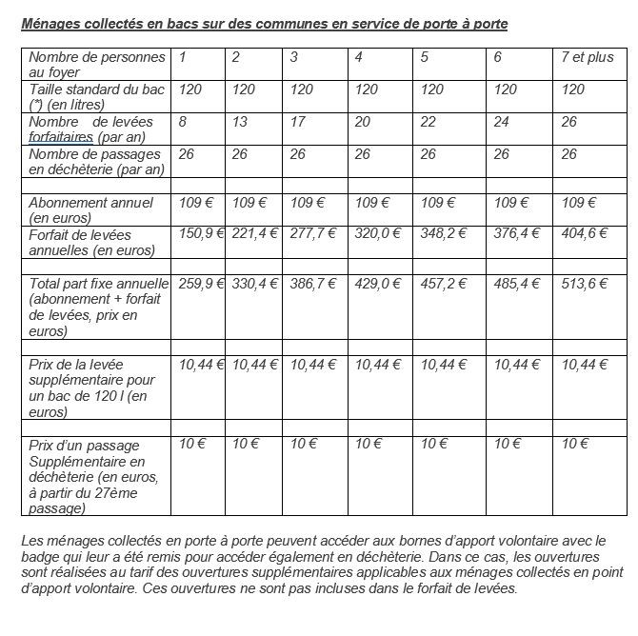

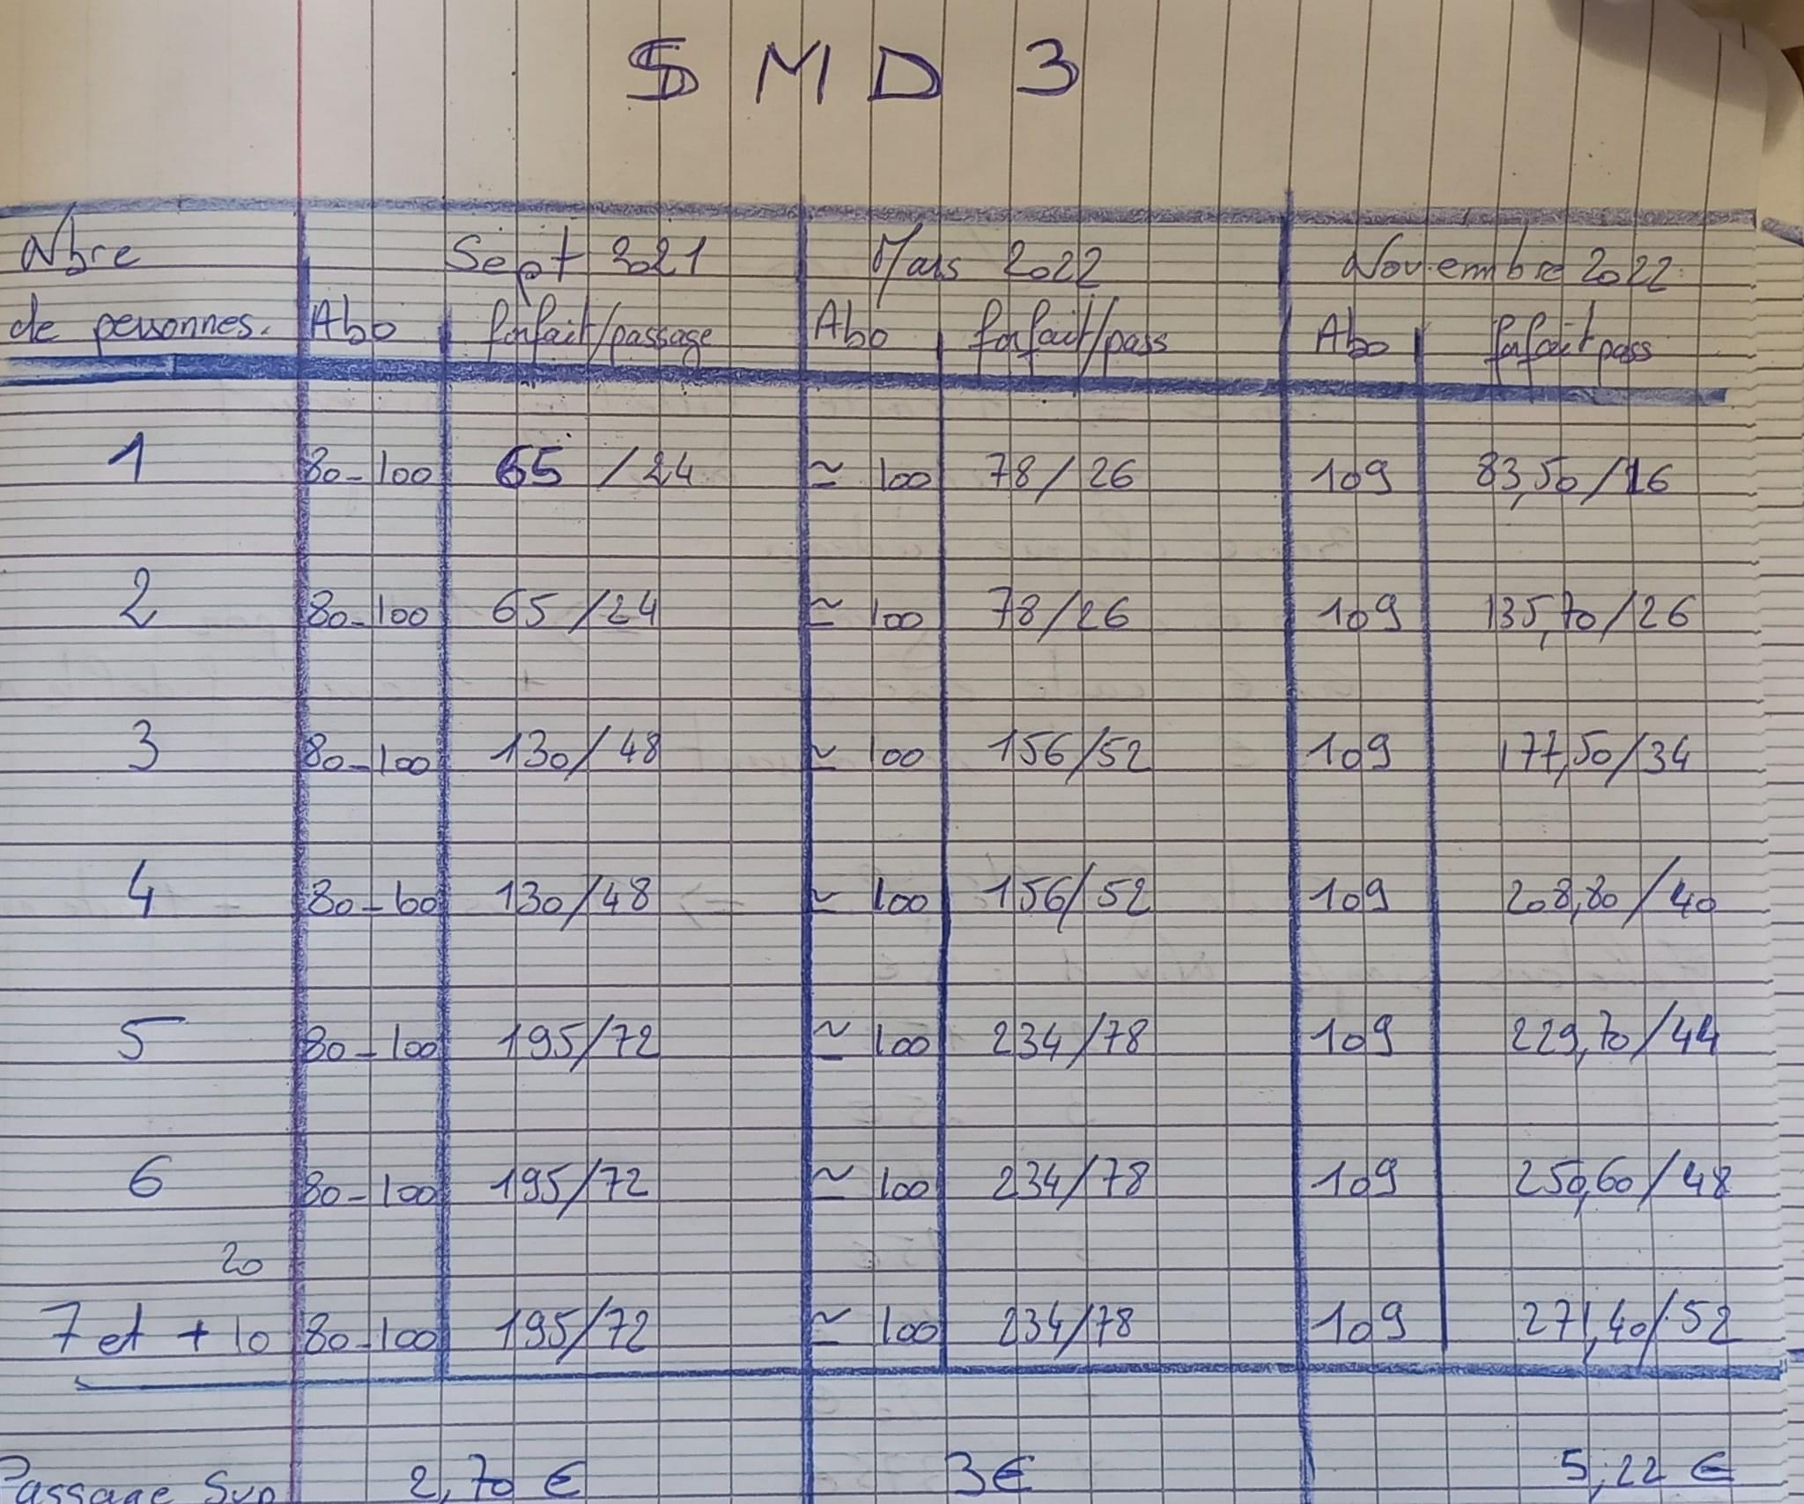

résumé

